1. Ins User-Profil gehen…. Dann Usercar editieren anklicken:

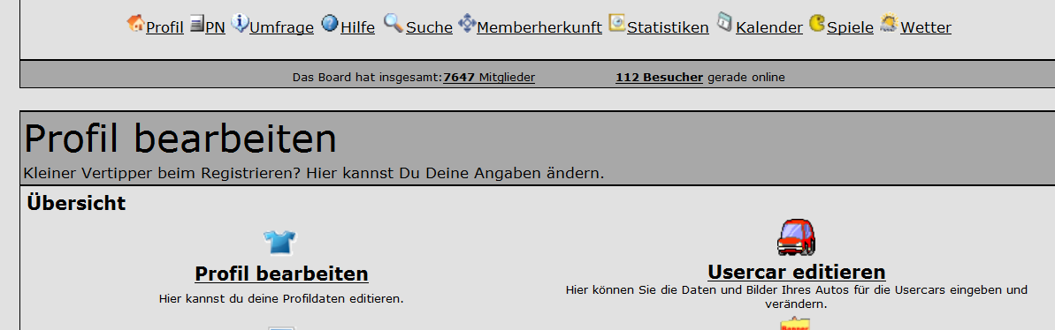
2. Ganz nach unten scrollen…… Usercar hinzufügen…. ;-)
